La correction des activités du mercredi 8 avril
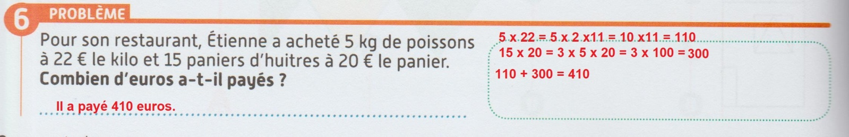
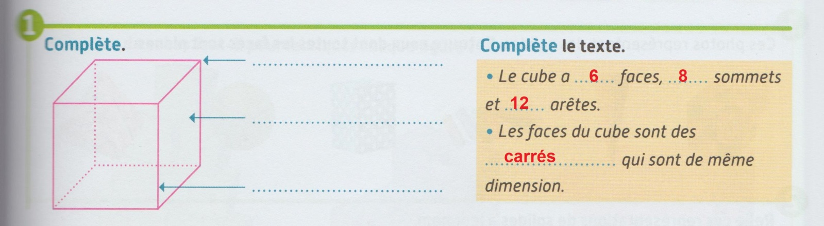
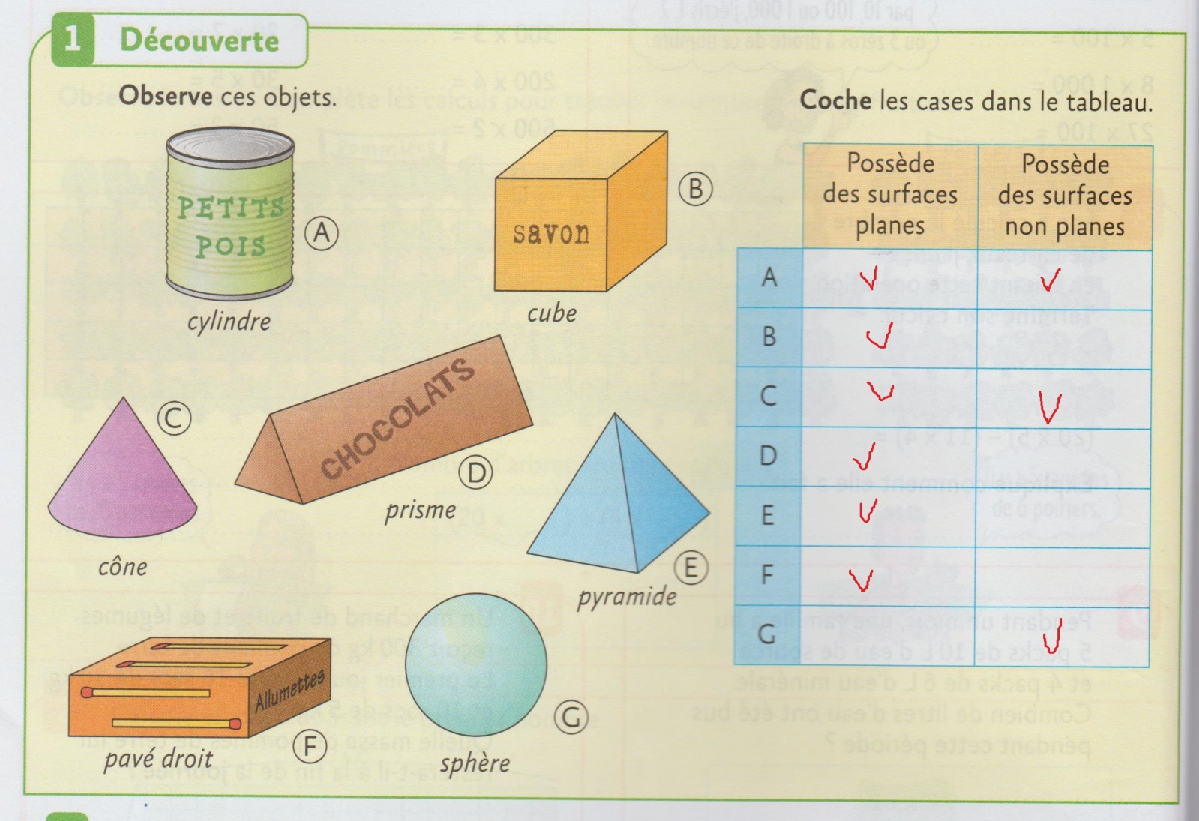

Mathématiques
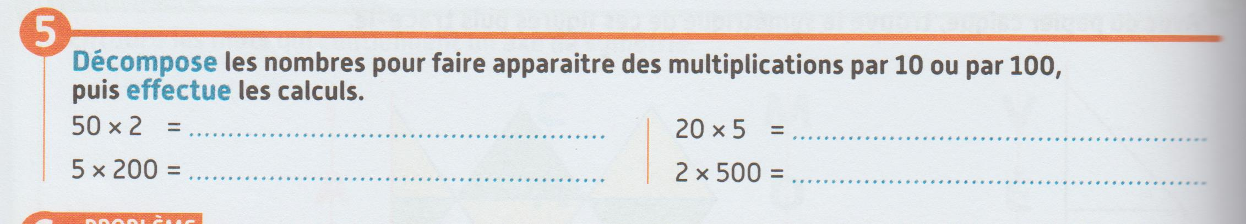

Etude de la langue : voir le programme
Questionner le monde : le temps voir le programme

